Taalopdracht: Woordweb 'Verandering'
Schrijf het woord VERANDERING groot op het bord.
Laat de leerlingen vertellen waar zij aan denken bij dit woord. Denk bijvoorbeeld aan veranderingen in hun eigen leven, in hun omgeving, op school, thuis of in de wereld.
Verzamel alle ideeën in een gezamenlijk woordweb. Stimuleer de leerlingen om vanuit verschillende invalshoeken te denken. Verandering kan spannend, leuk, moeilijk, onverwacht of juist gewenst zijn.
Gespreksvragen
- Welke veranderingen heb jij zelf meegemaakt?
- Welke veranderingen zie je in jouw buurt of stad?
- Kunnen veranderingen ook kansen bieden?
- Welke verandering zou jij graag willen zien in de toekomst?
Leerdoelen
De leerling:
- verkent de betekenis van het begrip verandering
- legt verbanden tussen persoonlijke, maatschappelijke en culturele veranderingen
- oefent met luisteren, verwoorden en associëren
- leert verschillende perspectieven op hetzelfde onderwerp herkennen
Tijdsduur
15-20 minuten
Benodigdheden
- Digibord of whiteboard
- Stiften of krijt
- Eventueel groot vel papier

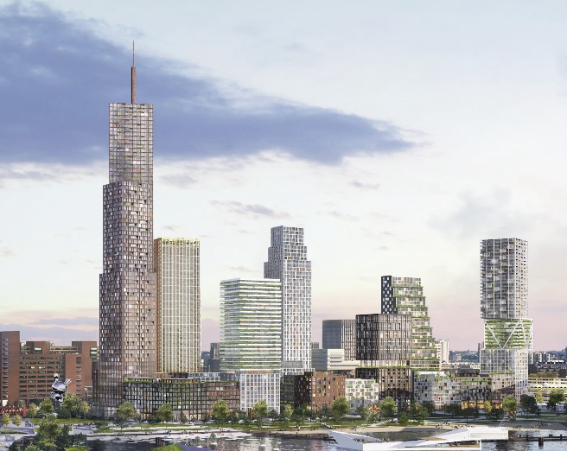
Beeldende opdracht: Een nieuwe skyline
Verleden
Rond 1900 werd de haven van Rotterdam uitgebreid omdat er steeds meer schepen kwamen. De nieuwe haven bij de Rijnhaven was modern voor die tijd en beschikte zelfs over elektrische kranen. Later werden de schepen opnieuw groter en verplaatsten de havenactiviteiten zich naar andere gebieden. Veel gebouwen kwamen leeg te staan.
Heden
Vanaf de jaren tachtig veranderde Rotterdam opnieuw. Er verschenen steeds meer hoge gebouwen en de omgeving van de Rijnhaven ontwikkelde zich tot een moderne stadswijk. Ook nu wordt het gebied nog steeds verder ontwikkeld.

Opdracht
Laat de leerlingen kijken naar de afbeelding van de oorspronkelijke zuidoever, zie bijlage.
Vraag hen zich voor te stellen dat zij architect zijn.
- Hoe zou jouw ideale stad eruitzien?
- Welke gebouwen mogen niet ontbreken?
- Hoe wonen, werken en bewegen mensen daar?
- Welke bijzondere ideeën heb jij voor de toekomst?

Laat de leerlingen hun eigen skyline ontwerpen op of naast de afbeelding van de zuidoever.
Bespreek na afloop de verschillen tussen de ontwerpen. Welke veranderingen zouden zij graag in een stad terugzien?
Leerdoelen
De leerling:
- ontdekt dat steden voortdurend veranderen;
- ontwikkelt verbeeldingskracht en toekomstdenken;
- geeft ideeën vorm in een eigen beeldend ontwerp
- reflecteert op de invloed van mensen op hun leefomgeving.
Tijdsduur:
30-45 minuten

Benodigdheden
- Werkblad met afbeelding van de zuidoever- Zie bijlage
- Potlood en gum
- Kleurpotloden of stiften
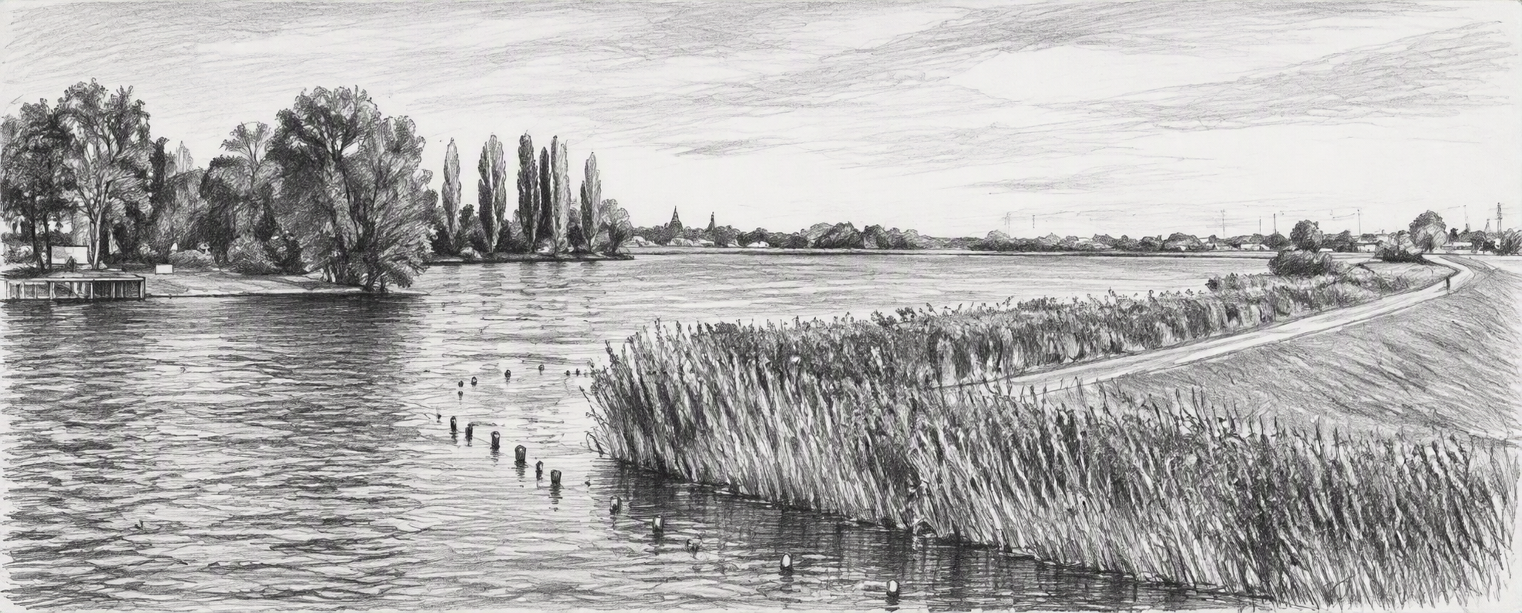
Dans en Bewegings: Jazzdans
In de eerste helft van de twintigste eeuw was jazzmuziek erg populair in Rotterdam. Bij deze muziek hoorden verschillende dansstijlen die veel energie en expressie bevatten.
Bekijk samen het filmpje met verschillende jazzdansstijlen.
Opdracht Laat de leerlingen enkele bewegingen uit het filmpje nadoen.
Speel daarna een variant van stoelendans:
- De leerlingen bewegen op de muziek
- Zij gebruiken daarbij zoveel mogelijk jazzbewegingen
- Zodra de muziek stopt, zoekt iedereen een stoel
Bespreek na afloop hoe dansstijlen door de tijd veranderen
Leerdoelen
De leerling:
- maakt kennis met een historische dansstijl
- ontdekt hoe dans door de tijd verandert
- oefent met ritme, coördinatie en expressie
- ontwikkelt lichaamsbewustzijn
Tijdsduur
15-20 minuten
Benodigdheden
- Digibord
- Geluidsinstallatie
- Stoelen
- Internetverbinding
Werkvorm
Klassikaal
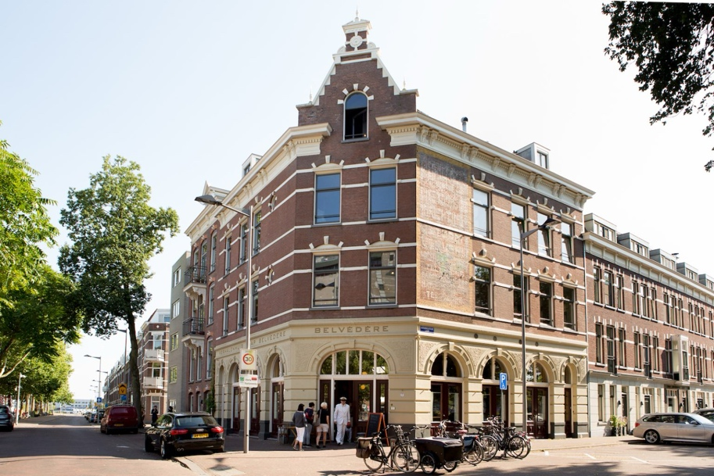

Dans en Beweging: Choreograaf van Nu
In de omgeving van de Rijnhaven werkt tegenwoordig het moderne dansgezelschap Conny Janssen Danst. Hier maken choreografen en dansers nieuwe voorstellingen voor een hedendaags publiek.
Opdracht Laat de leerlingen in groepjes een korte dans van ongeveer één minuut maken.
Bespreek vooraf:
- Welke muziek past bij deze tijd?
- Welke bewegingen horen daarbij?
- Wat maakt jullie dans modern?
De groepjes presenteren hun dans aan elkaar.
Leerdoelen
De leerling:
- onderzoekt kenmerken van hedendaagse dans
- werkt samen aan een creatieve opdracht
- maakt bewuste keuzes in beweging en vormgeving
- presenteert eigen ideeën aan anderen
Tijdsduur
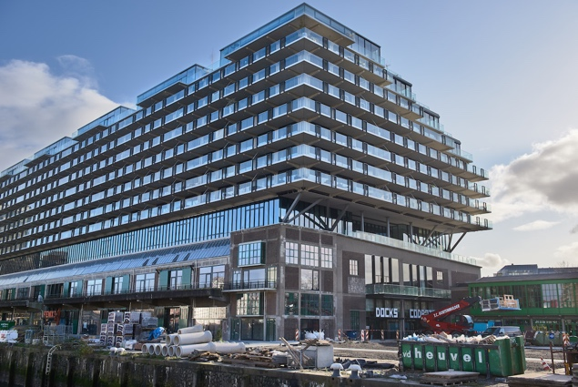
25-30 minuten
Benodigdheden
- Vrije speelruimte
- Eventueel muziek
Werkvorm
Groepsopdracht

Dans en Beweging: De Dans van de Toekomst
Naast het Fenix Museum wordt gewerkt aan een nieuw Danshuis voor Rotterdam. Hier zullen in de toekomst verschillende dansmakers en gezelschappen samenkomen.
Opdracht Laat de leerlingen nadenken over de toekomst.
- Hoe zou dans er over vijftig jaar uitzien?
- Welke bewegingen bestaan er dan?
- Welke muziek hoort daarbij?
Laat iedere leerling of ieder groepje een nieuwe dansmove bedenken en aan de klas leren.
Samen vormen deze bewegingen een dans van de toekomst.
Leerdoelen
De leerling:
- gebruikt fantasie om een toekomstbeeld te ontwikkelen;
- experimenteert met nieuwe bewegingsvormen;
- leert eigen ideeën presenteren en overdragen;
- ervaart hoe cultuur zich voortdurend vernieuwt.
Tijdsduur
15-20 minuten
Benodigdheden
- Vrije speelruimte
- Eventueel muziek
Werkvorm
Individueel en klassikaal

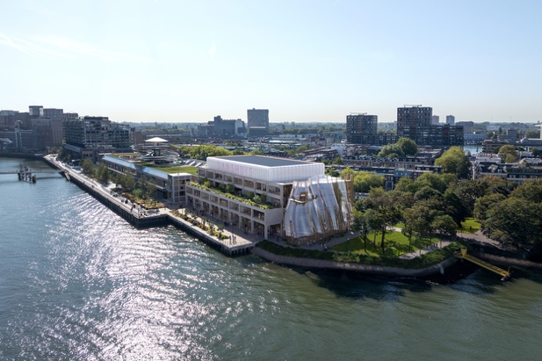

Film en Geluid: Geluiden bij een Stille Film
Vroeger hadden films nog geen geluid. Tijdens vertoningen zorgden muzikanten of geluidmakers ervoor dat scènes toch spannend, grappig of indrukwekkend werden.
Bekijk samen het fragment van Charlie Chaplin.
https://www.youtube.com/watch?v=WuxRFw9i6cs:

Opdracht Verdeel de klas in kleine groepjes.
Laat de leerlingen tijdens het kijken passende geluiden maken.
Gebruik bijvoorbeeld
- de stem
- handen en voeten
- schoolmaterialen
- zelfgemaakte geluidseffecten
Bespreek daarna:
- Welke geluiden werkte goed?
- Welke geluiden maakten een scène grappiger of juist spannender?
- Hoe anders voelt een film met geluid?
Leerdoelen
De leerling:
- ontdekt de rol van geluid in filmbeleving
- onderzoekt hoe geluid betekenis en sfeer beïnvloedt
- experimenteert met stem, lichaam en materialen als instrument
- werkt creatief samen aan een audiovisuele opdracht
Tijdsduur
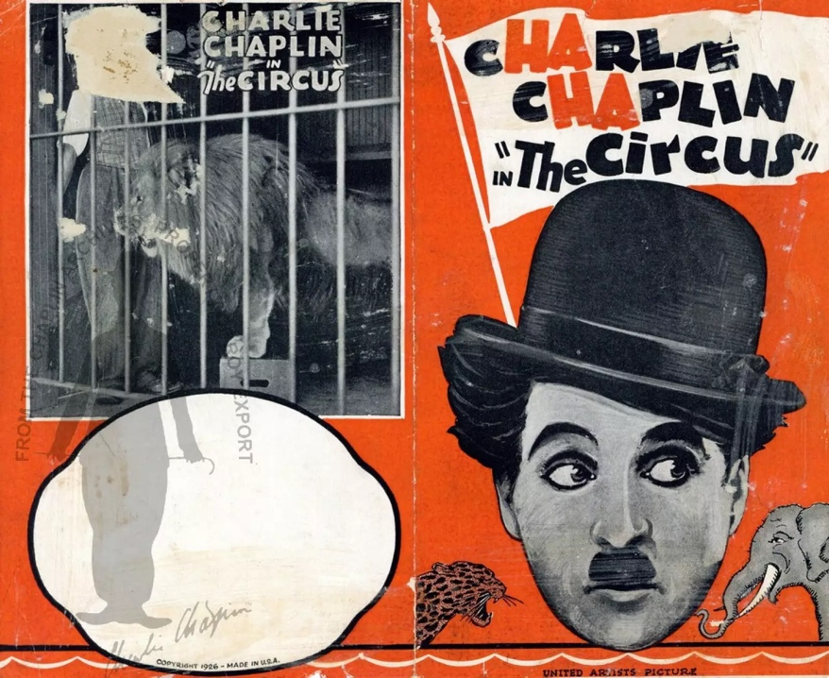
20-30 minuten
Benodigdheden
- Digibord
- Geluidsinstallatie
- Internetverbinding
- Materialen voor geluidseffecten

Werkvorm
Groepsopdracht

Theater: Verhalen in Beelden
Op de Müllerpier zijn door de jaren heen veel veranderingen zichtbaar geweest. Gebouwen kregen nieuwe functies en de omgeving veranderde steeds opnieuw.
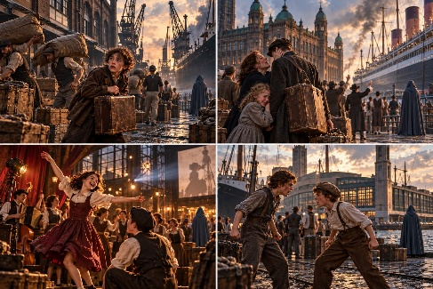
Bekijk samen de historische afbeeldingen van de gebouwen op de bijgeleverde foto's.
Opdracht Kies één afbeelding.
Bedenk samen:
- Wat gebeurde er vlak vóór dit moment?
- Wat zien we op de afbeelding?
- Wat gebeurde er daarna?
Maak vervolgens maximaal vier tableaux vivants (stilstaande beelden).
Voor elk tableau:
- krijgen de leerlingen vijf tellen om een houding aan te nemen
- blijft het beeld vijf tellen stilstaan
- kijken de andere leerlingen aandachtig naar het verhaal dat wordt verteld
Bespreek na afloop:
- Welk verhaal zagen de toeschouwers?
- Welke veranderingen vonden plaats?
- Hoe kun je een verhaal vertellen zonder woorden?
Zo ontdekken leerlingen dat een afbeelding vaak slechts één moment laat zien in een veel groter verhaal.
Leerdoelen
De leerling:
- leert verhalen vertellen zonder woorden
- gebruikt lichaamshouding en mimiek om betekenis over te brengen
- ontdekt dat één afbeelding onderdeel kan zijn van een groter verhaal
- werkt samen aan een theatrale presentatie
Tijdsduur
20-30 minuten
Benodigdheden
- Historische afbeeldingen
- Vrije speelruimte
Werkvorm- Groepsopdracht
Overkoepelende leerdoelen van De Grote Verandering
Na deelname aan de voorbereidende opdrachten en de excursie:
- begrijpen leerlingen dat verandering een voortdurend onderdeel is van het leven, de stad en de samenleving
- herkennen leerlingen verbanden tussen verleden, heden en toekomst
- onderzoeken leerlingen hoe kunst, cultuur en erfgoed verhalen over verandering zichtbaar maken
- ontwikkelen leerlingen creatieve, onderzoekende en reflectieve vaardigheden
- ervaren leerlingen dat zij zelf kunnen bijdragen aan de toekomst van hun omgeving en cultuur

